Экономическое **воспитание** - часть общей системы воспитания, организованный педагогический процесс, направленный на **формирование бережного отношения к окружающему миру ценностей, как результат экономического просвещения,** способствующего формированию хозяйственного отношения к материальным и духовным ценностям и становлению начал ценностных ориентаций.

**В результате освоения Программы дети:** адекватно употребляют в играх, занятиях, общении со сверстниками и взрослыми знакомые экономические понятия; знают и называют разные места и учреждения торговли; знают российские деньги, некоторые названия валют; знают несколько современных профессий, содержание их деятельности; знают и называют разные виды рекламы, ее назначение, способы воздействия; бережно, рационально, экономно используют расходные материалы для игр и занятий; проявляют интерес к экономической деятельности взрослых; любят трудиться, делать полезные предметы для себя и радовать других; сочувствуют и проявляют жалость к слабым, больным, пожилым людям, ко всем живым существам, бережно относятся к природе; с удовольствием помогают взрослым, объясняют необходимость оказания помощи другим людям.

**Финансовая грамотность:**

**Собственность** - то, что принадлежит одному человеку или группе людей.

**Экономика -** плановое ведение хозяйства. **Сделка** - договор между людьми, которые хотят что-то купить, продать, обменять.

**Товар** - это разные предметы, которые производят- собственность, которую хотят продать, обменять.

**Деньги** - ценные бумаги, при помощи которых делают покупки.

**Продавец**  - человек, который продает товар **Бартер** - обмен товарами без участия денег. **Услуги** - это помощь, которую можно предоставить другому.

*Ребенок поневоле встречается с*

*экономикой, даже если его не учат этому.*

*Он узнает, что такое «мое», «твое», «наше», «обмен», «деньги», «цена», «дорого», «дешево», «продать», «заработать»*

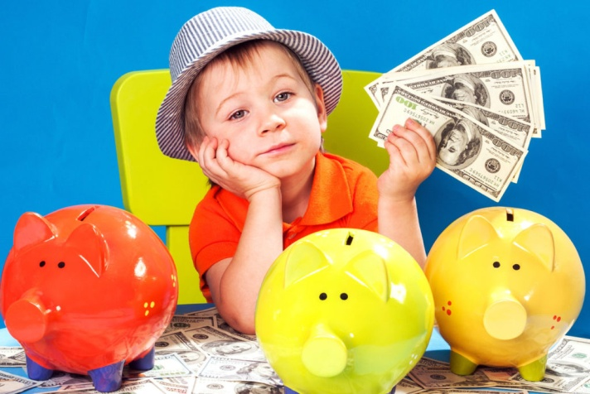

**МДОУ №3 «Ивушка» ЯМР**



*Буклет для родителей*

**«Формирование финансовой грамотности дошкольников в игровой деятельности»**

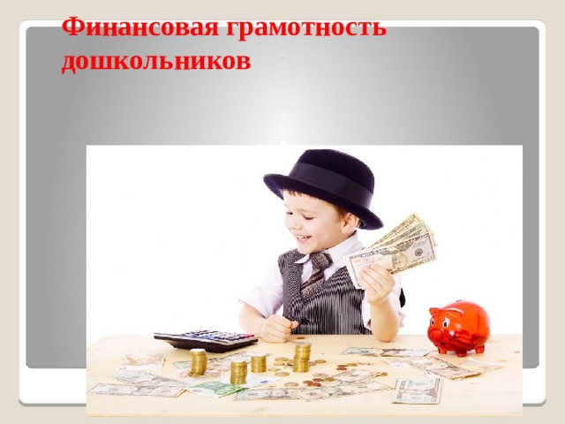

Подготовила воспитатель группы «Солнышко» Белозерова С.Н.

**п. Ивняки**

**«Экономика в сказках»**

**Три поросенка** - мастерство героя-строителя спасло жизнь ему и его друзьям **Колосок** - герой сказки сочетал несколько профессий: дворника, мельника, пекаря.

**Кот в сапогах** - умение делать рекламу помогла главному герою отблагодарить за доброту.

**Лисичка со скалочкой** - умелый обмен привел к обогащению.

**Теремок** - благодаря рациональному разделению труда имели выгоду в совместном сосуществовании.

**Вершки и корешки** -знание основных законов ведения сельского хозяйства помогли получать доход.

**Морозко, Крошечка-Хаврошечка, Царевна-лягушка** - умение девиц вести домашнее хозяйство помогло получить доход.

Реклама - помогает купить самые лучшие товары. Помогает узнать, где можно купить дешёвые товары виды рекламы: газетные объявления, буклеты, телереклама, радиореклама, движущаяся реклама, щитовая реклама, крутящиеся рекламные щиты

**«Играем в рекламу»**

***Цель:*** развитие связной речи дети посредством придумывания рекламы по образцу воспитателя; развитие памяти, внимания, коммуникативных навыков, умений классифицировать товар по характерным признакам.

***Материал:*** предметные картинки для рекламы товара: мебель, одежда, обувь, овощи, фрукты, ягоды, грибы, цветы и др., игрушка, которую дети по очереди передают друг другу, при последовательном создании рекламного рассказа.

***Ход игры:***

Беседа с детьми на тему «Что такое реклама?» уточнение представлений детей о видах рекламы: реклама-вывеска, реклама-упаковка, реклама-этикетка, телевизионная реклама; формирование представлений у детей о создании телевизионной рекламы. Вопросы к детям:- какая бывает реклама (реклама-вывеска, реклама-упаковка, реклама-этикетка, телевизионная реклама); - кто участвует в процессе создания (специалисты по рекламе, актеры); - где ее можно видеть (на зданиях, на упаковках, по телевизору); - что нужно для того, чтобы создать рекламу (хорошие знания о предмете рекламы - товаре).Далее воспитатель предлагает детям мини-рекламы на карточках, где улыбающийся зайчик, рекламирует морковку, веселая белочка – свои любимые орешки, а сердитый недовольный шершень – мед. Педагог предлагает оценить, какая реклама больше нравится детям и почему, подводя их к выводу о том, что реклама должна быть привлекательной, краткой, понятной, выделять самое лучшее в товаре, а тот, кто рекламирует товар, должен быть веселым, улыбающимся и красивым. Вместе с детьми педагог вспоминает о различных рекламных роликах по телевизору и о том, что в них общего.

**Вывод:** для создания телевизионной рекламы нужны определенные правила:- улыбки на лицах актера,- приятный внешний вид,- использование различных жестов и мимики в процессе ролика,- краткость изложения,- перечисление лучших качеств товара,- информирование зрителей о необходимости и пользе товара для людей,- призыв на приобретение товара.

*«Маму в магазин провожает сын,*

*Три копейки ей даёт: Вот!*

*Купи мне самолёт.*

*А ещё ружьё, лопатку,*

*Танк, лошадку, шоколадку,*

*Самосвал, тетради, краски,*

*Маски, сказки и салазки!*

*Постарайся не забыть!*

*А на сдачу можешь даже*

*И свистульку мне купить…»*